電通二乙微處理器實驗 實驗結報

實驗名稱 | Lab01-Blink檔案
組別 |  | 組員 | 李育翔

- 實驗目的
使燈泡能夠按照自己設定的時間做開關
- 實驗步驟
設定的時間間格做跑馬燈
- 程式碼
- void setup()
- {
- pinMode(13, OUTPUT);
- }

- void loop()
- {
- digitalWrite(13, HIGH);
- delay(500); // Wait for 1000 millisecond(s)
- digitalWrite(13, LOW);
- delay(500); // Wait for 1000 millisecond(s)
- }

void setup()
{
pinMode(13, OUTPUT);
}

void loop()
{
digitalWrite(13, HIGH);
delay(1000); // Wait for 1000 millisecond(s)
digitalWrite(13, LOW);
delay(1000); // Wait for 1000 millisecond(s)
}

void setup()
{
pinMode(13, OUTPUT);
}

void loop()
{
digitalWrite(13, HIGH);
delay(2000); // Wait for 1000 millisecond(s)
digitalWrite(13, LOW);
delay(2000); // Wait for 1000 millisecond(s)
}

- 實驗結果及分析
使得燈泡能夠一下亮，一下暗燈。

- 心得討論

好久沒使用Arduino跟github了 有點生疏，希望之後能越來越上手。
- 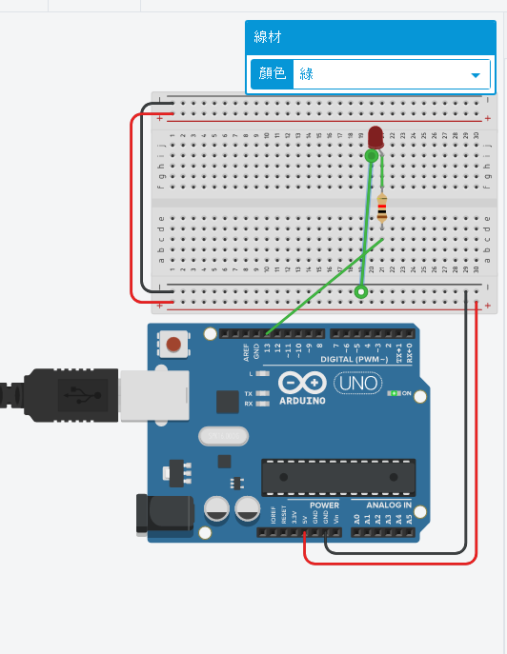
修正電路圖
- 修正程式碼

